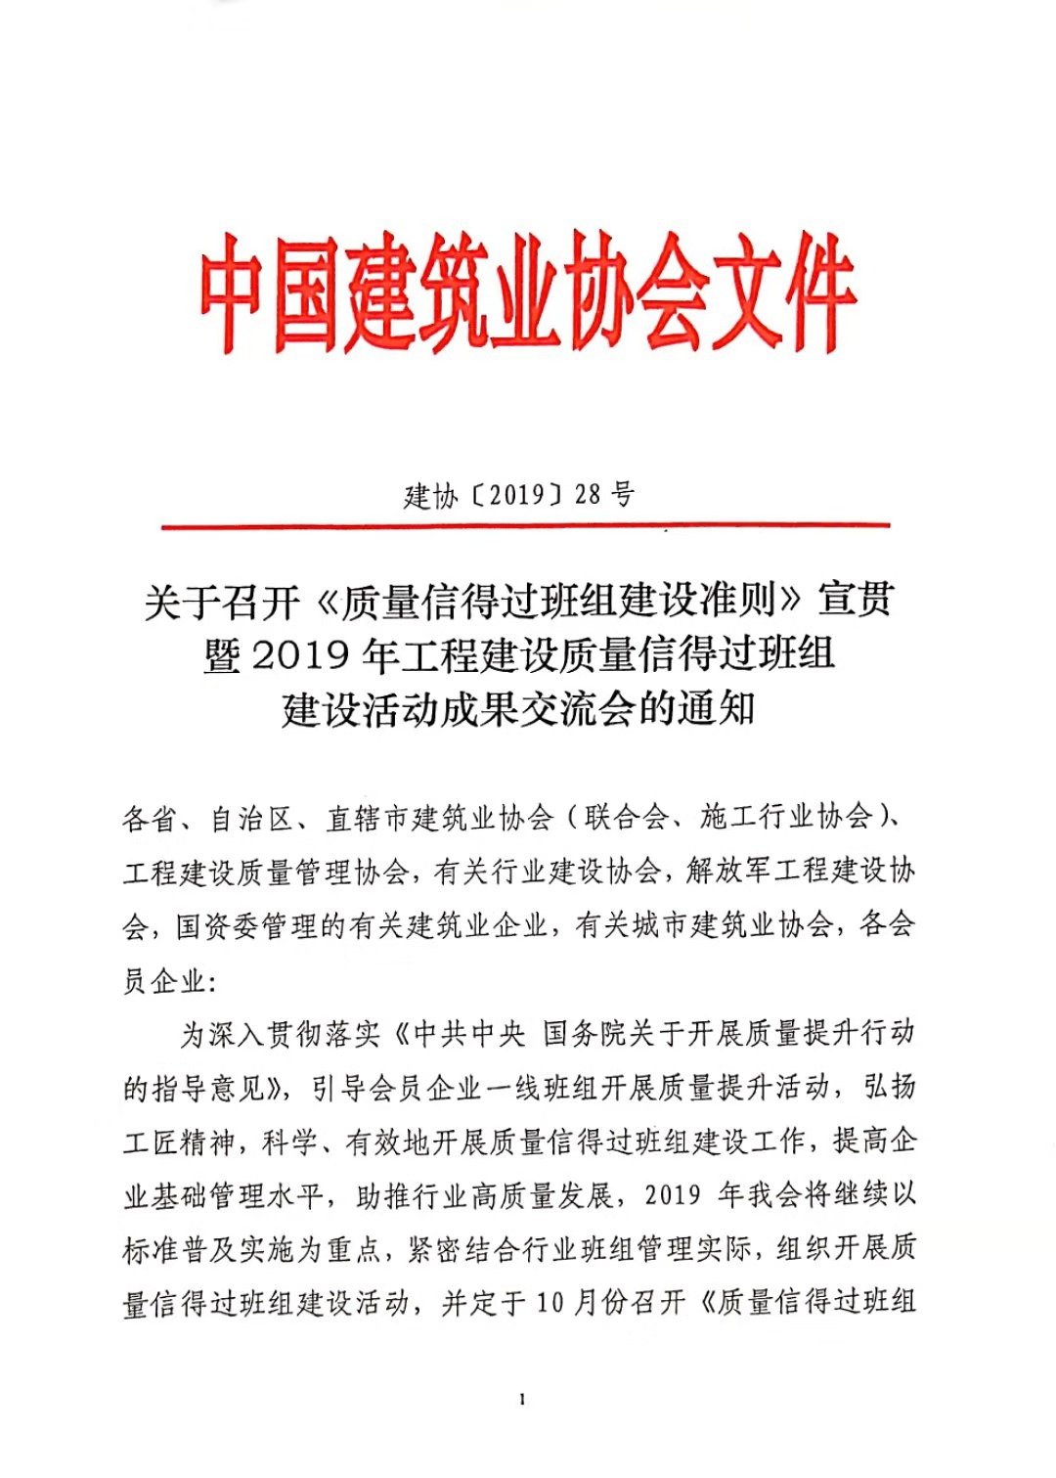
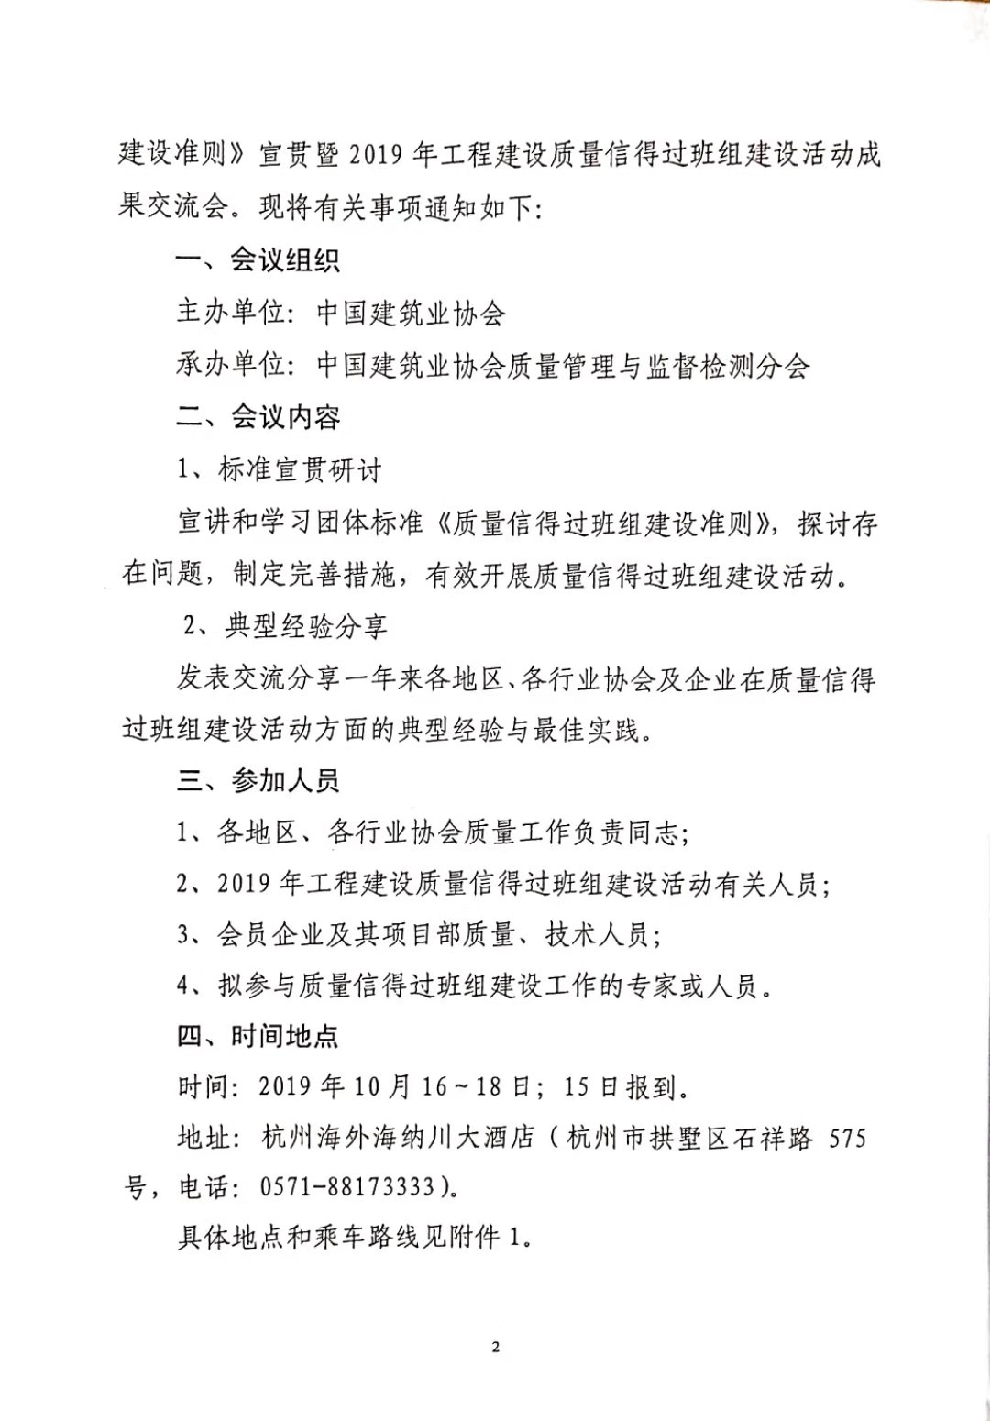
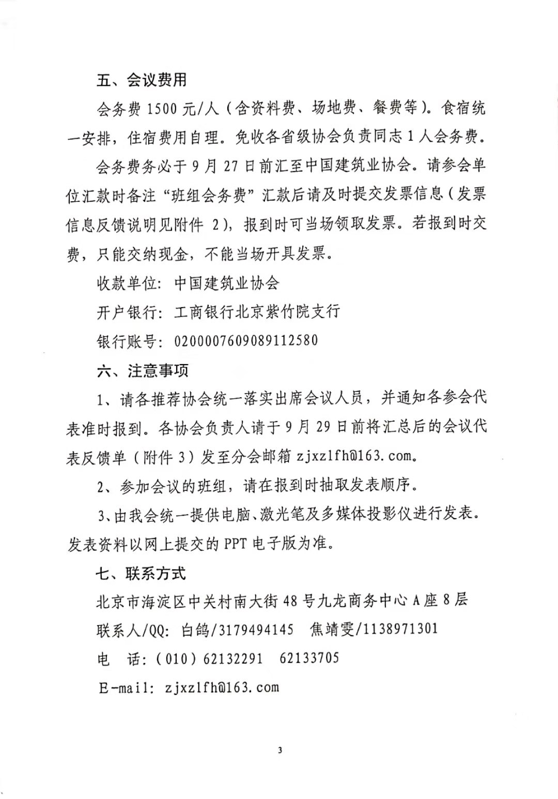
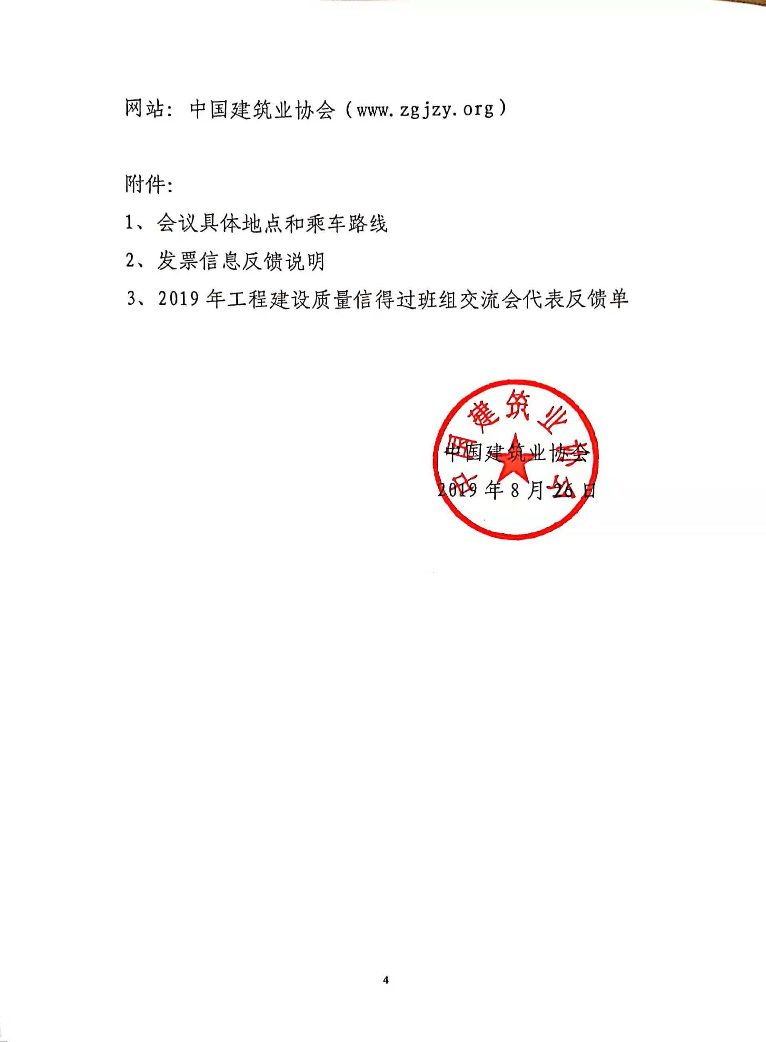
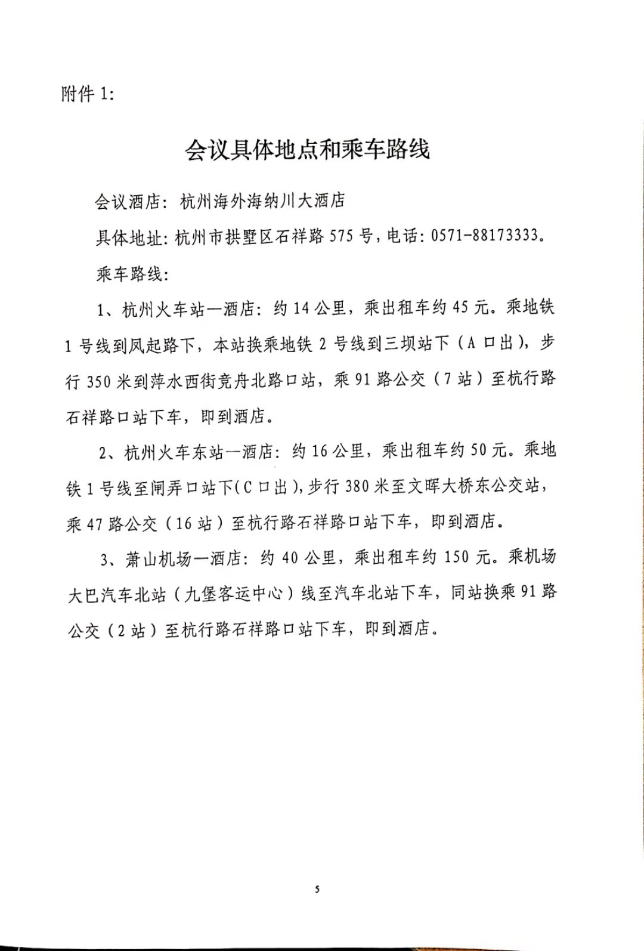
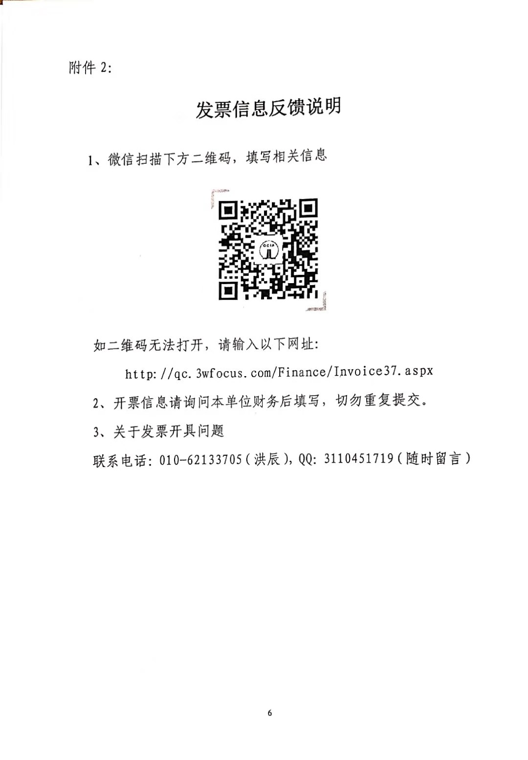
附件3

2019年工程建设质量信得过班组交流会代表反馈单

推荐协会： 领队： 手机：
序号 | 姓名 | 单 位 | 手 机 | 网上申报用户名 | 住 宿  （单住、合住、不住）
…
注：各推荐协会请于9月29日前将此表发至分会邮箱zjxzlfh@163.com。

